LAPORAN PRAKTIKUM ALGORITMA
DAN PEMROGRAMAN 1

MODUL [No. MODUL]
[NAMA MODUL]


Disusun oleh:
HAFIZD SAMA’I SYAMSI
109082500183
S1IF-13-07

Asisten Praktikum
Adithana dharma putra
Apri pandu wicaksono

PROGRAM STUDI S1 INFORMATIKA
FAKULTAS INFORMATIKA
TELKOM UNIVERSITY PURWOKERTO
2025
LATIHAN KELAS – GUIDED
- Guided 1
Source Code
package main

import "fmt"

func main() {
var a, b, c, d, e int
var hasil int
fmt.Scanln(&a, &b, &c, &d, &e)
hasil = a + b + c + d + e
fmt.Println("Hasil penjumlahan", a, b, c, d, e, "adalah", hasil)
}

Screenshoot program
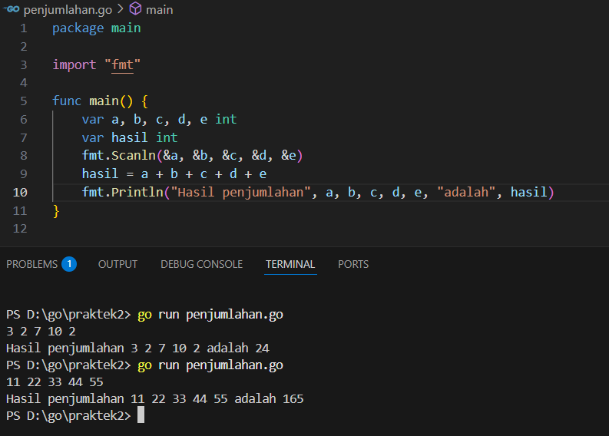

Deskripsi program
Jelaskan kode yang ada di source code, semakin detal semakin baik nilainya
1.Program meminta pengguna memasukan lima angka (dipisahkan spasi) menggunakan fmt.Scanln ().
2.Kelima angka tersebut langsung dijumlahkan
3.Progra kemudian mencetak hasil akhir penjumlahan bersam angka-angka yang dijumlahkan

- Guided 2
Source Code
package main

import "fmt"

func main() {
var x, fx float64
fmt.Scan(&x)
fx = 2 / (x + 5) + 5
fmt.Println(fx)
}
Screenshoot program
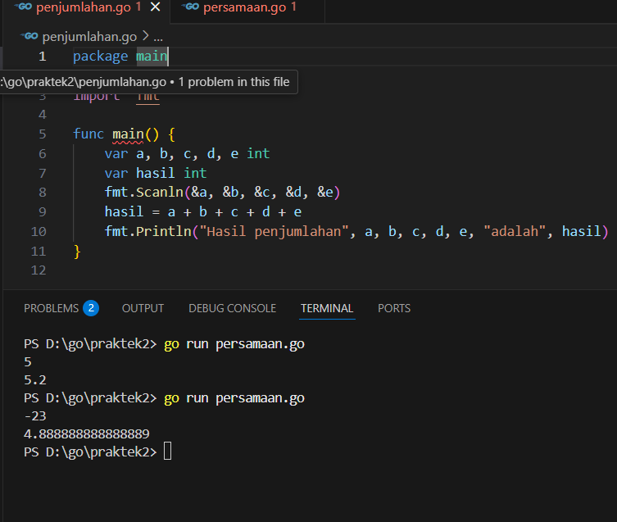
Deskripsi program

      - Program mendeklarasikan enm variable integer. Lima untuk menampung input (a sampai e ) dan satu untuk hasilnya
      - Menggunakan fmt.Scanln (), program meminta pengguna untuk memasukan lima angka yang harus dipisahkan dengan spasi
      - Kelima angka tersebut langsung dijumlahkan
      - Terakhir, program menampilkan hasil ankhir penjumlahan bersama dengan daftar angka angka yang dijumlahkan
- Guided 3
Source Code
package main

import "fmt"

func main() {
var c1, c2, c3, c4, c5 byte
var b1, b2, b3 int
fmt.Scan(&c1, &c2, &c3, &c4, &c5)
fmt.Scanf("%c", &b1)
fmt.Scanf("%c", &b2)
fmt.Scanf("%cc", &b3)

fmt.Printf("%c%c%c%c%c", c1, c2, c3, c4, c5)
fmt.Printf("%c%c%c", b1+1, b2+1, b3+1)
}

Screenshoot program
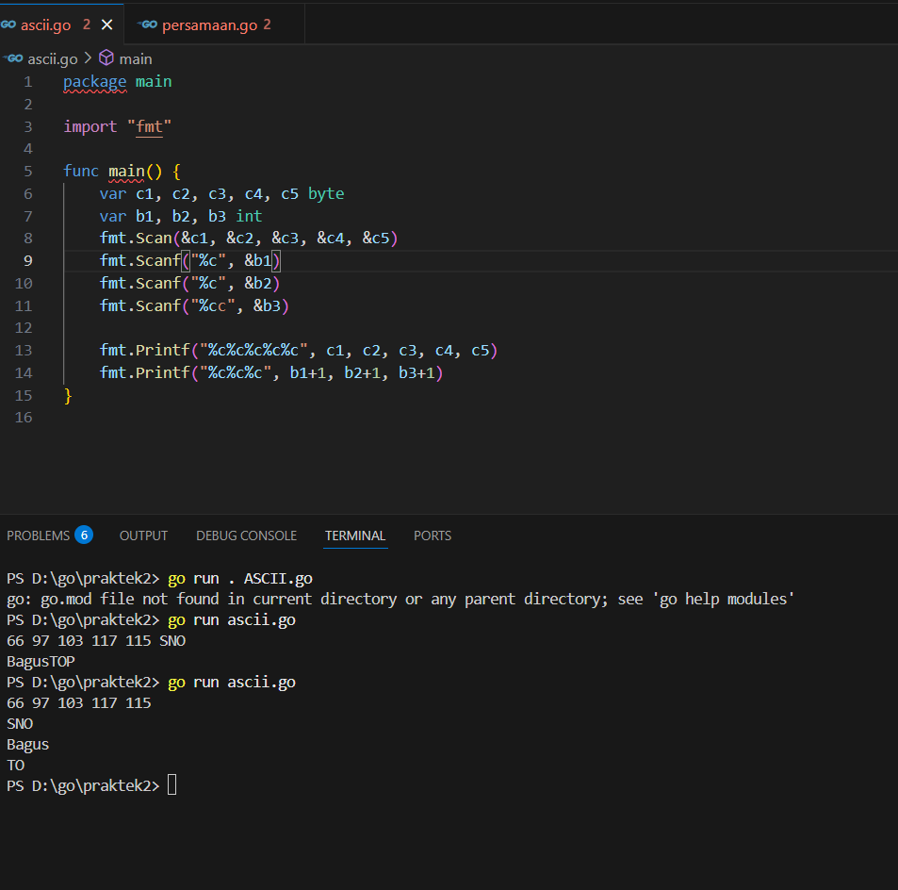
Deskripsi program

      - Input 1 program membaca lima buah karakter (c1 sampai c5) secara berurutan. Karakter inidisimpan dalam variable byte
      - Input 2 program mebaca tiga buah nilai numerik dan menyimpan dalam variable byte. Format %c di fmt.Scanf
      - Output 1 mencetak lima nilai input pertama (c1 sampai c5) sebagai karakter
      - Output 2 mencetak 3 nilai input
TUGAS
- Tugas 1
Source code
package main

import "fmt"

func main() {
var (
satu, dua, tiga string
temp string
)
fmt.Print("Masukan input string: ")
fmt.Scanln(&satu)
fmt.Print("Masukan input string: ")
fmt.Scanln(&dua)
fmt.Print("Masukan input string: ")
fmt.Scanln(&tiga)
fmt.Println("Output awal = " + satu + " " + dua + " " + tiga)
temp = satu
satu = dua
dua = tiga
tiga = temp
}

Screenshoot program
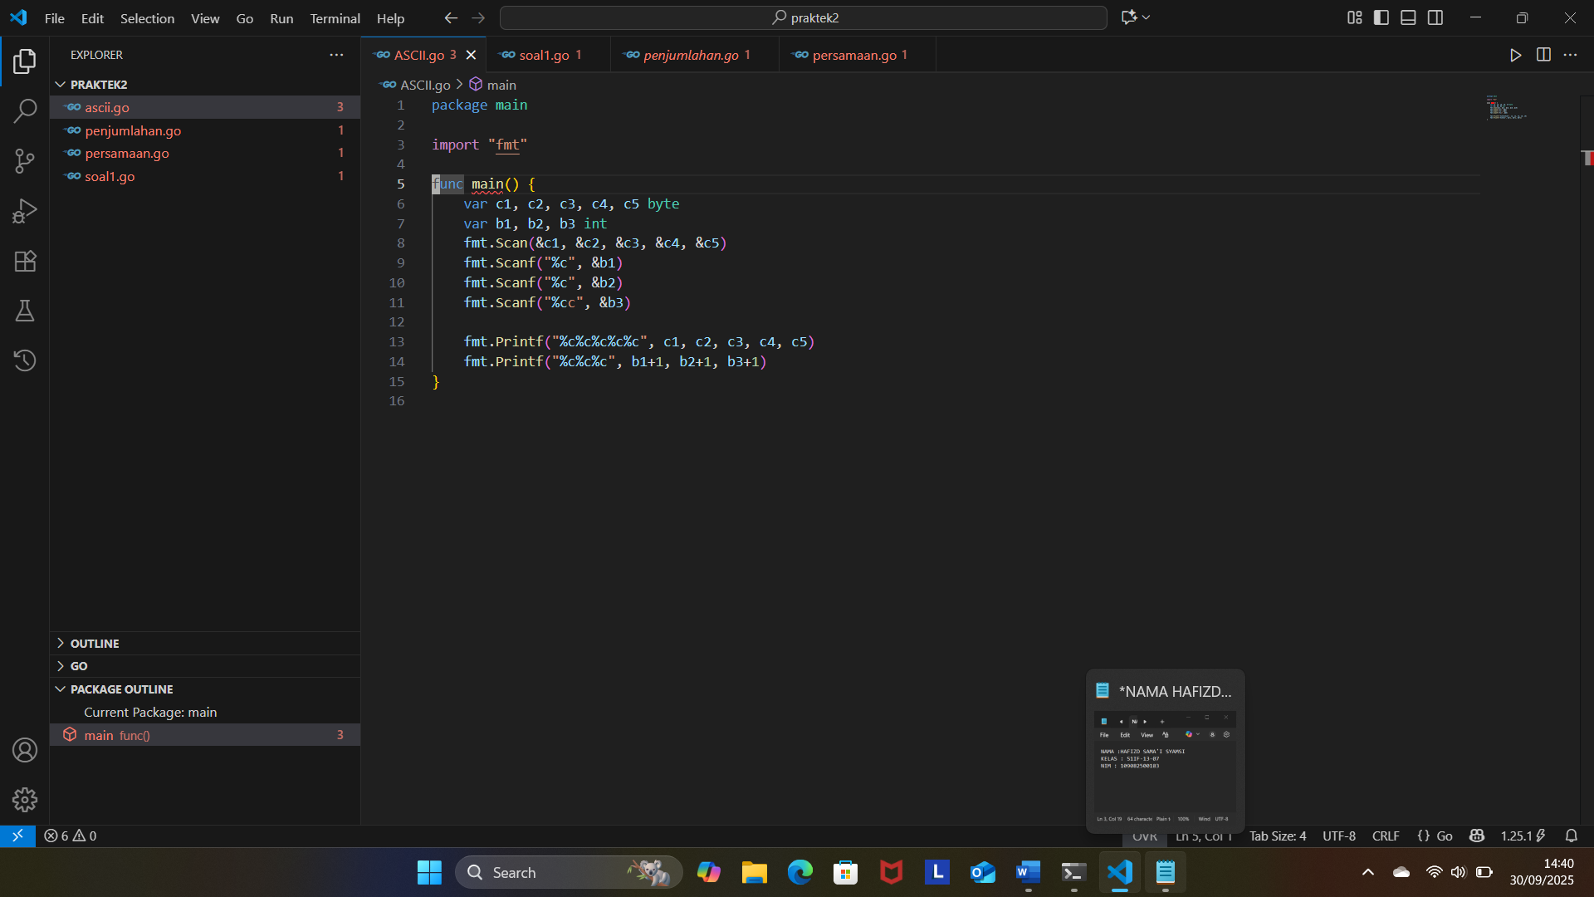
Deskripsi program
Mengambil input karakter dan angka, lalu menampilkan bolak balik sebagai karakter dan kode ASCII/Byte.
Inti fungsinya.
      - Program membaca lima karakter kedalam variable byte(c1 sampai c5).
      - Program membaca tiga input lainya ke dalam variable int (b1 sampai b3), yang diinterpretasikan sebagai karkter (kode ASCII).
      - Output yang dicetak menunjukan:
-input karakter aslinya.
- Nilai yang disimpan (b1,b2,b3) dalam bentuk karakter (%c)dan angka decimal (ASCII) (%d).
Tugas 2

Source code
package main

import "fmt"

func main () {

var nama, kelas, nim string
fmt.Scanln(&nama, &kelas, &nim)
fmt.Println("Halo perkenalkan saya", nama, "salah satu mahasiswa Prodi S1-IF dari kelas", kelas, "dengan NIM", nim)
}

Screenshoot program
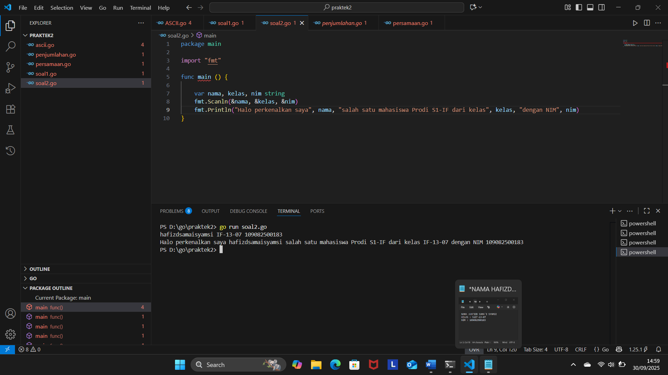

Deskripsi program
Membuat perkenalan otomatis dari data yang diinput penggun.
Inti fungsinya
1.program menyiapkan tiga variable string(nama,kelas,nim).
2. Menggunakan fmt.Scan1n(),program membaca tiga input dari pengguna(dipisahkan spasi)
3. input langsung digabungkan (concatenation) dan dicetak sebagai satu kalimat perkebalan yang sudah terssusun rapi

- Tugas 3
Source code
package main

import "fmt"

func main() {
var luas, r float64
fmt.Scanln(&r)
luas = 3.14 *r*r
fmt.Printf("%.1f", luas)

}

Screenshoot program

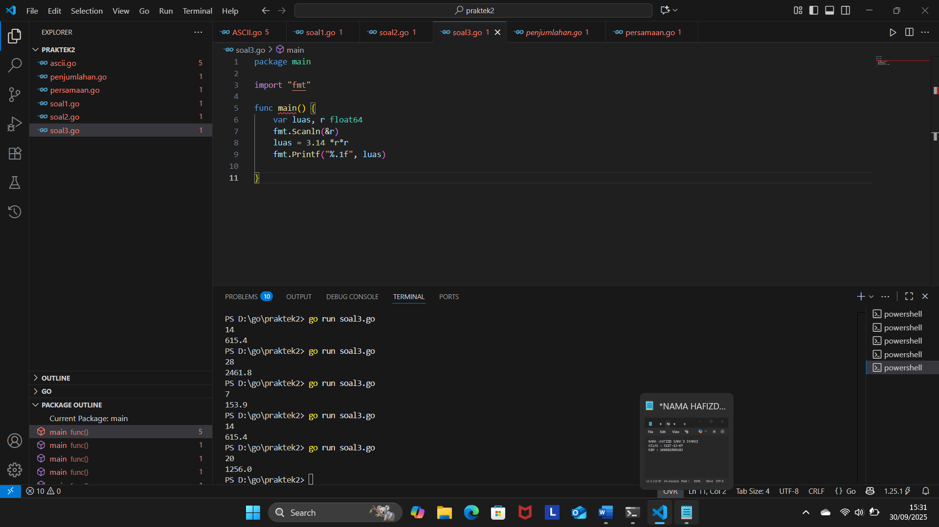
Deskripsi program
Kalkulator luas lingkaran
Inti fungsinya
      - Menyiapkan 2 variabel floating-point(r untuk jari jari luas) agar bisa menanganinilai decimal.
      - Menggunakan fmt.Scan1n(),program menerima 1 input angka sebagai nilai jari jari® dari pengguna.
      - Program langsung menghitung luas lingkaran menggunakan Luas= $π {x r}^{2}\left(dengan π diwakili oleh 3,14\right).$
      - Kemudian hasilnya dicetak menggunakan fmt.Printf dengan pembatasan satu angka dibelakang koma (%.1f), meskipun dalam output contoh terlihat bebrapa hasil dicetak tanpa pembatasan yang ketat.

- Tugas 4
Source code
package main

import "fmt"

func main() {
var f, c float64
fmt.Scan(&f)
c = (f-32) * 5/9
fmt.Println(c)
}

Screenshoot program

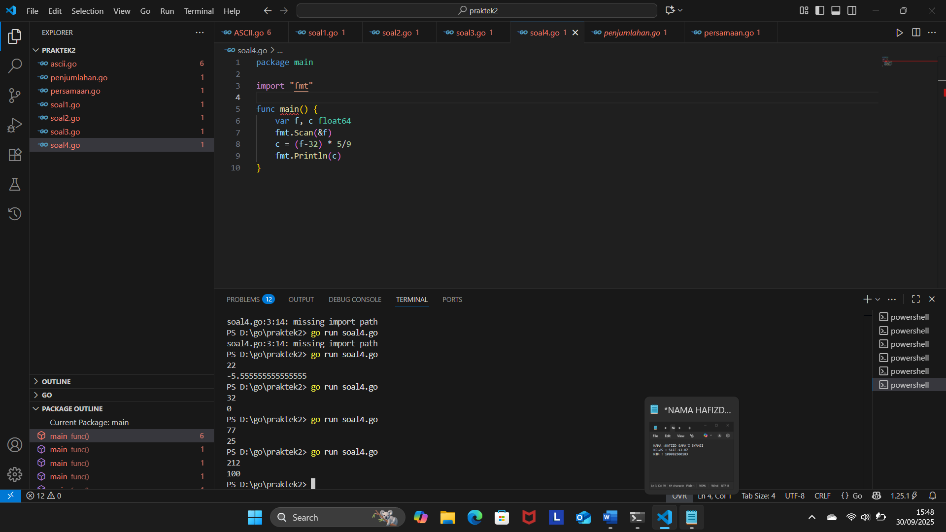
Deskripsi program
Inti fungsinya
      - Program mnyiapkan dua variable floating-point (f dan c) agar menangani angka decimal
      - Menggunakan fmt.scan(),program menerima satu angka sebagai suhu dalam Fahrenheit(f).
      - Program langsung menghitung konversi menggunakan rumus standar:C=(F-32)X 5/9. Hasilnya disimpan di variable c.
      - Terahir program hanya mencetak hasil ahir suhu dalam skala Celsius (c).
Singkatnya input Fahrenhait, hitug dan ubah ke Celsius, lalu cetak hasilnya

